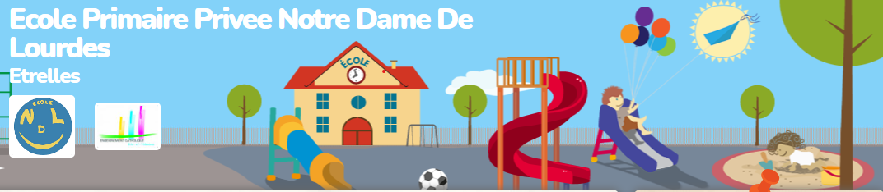

**Vacances d'été**

**Toute l’équipe éducative de l’école Notre-Dame de Lourdes vous souhaite un**

**bel été**

**Au plaisir de nous retrouver à la rentrée**

**le lundi 2 septembre**

**Renseignements et inscriptions :**

L’école réouvrira ses portes le LUNDI 26 AOÛT. Le directeur se tient à la disposition des familles désireuses de visiter, de connaître l’école et / ou d’inscrire leur(s) enfant(s).

N’hésitez pas à prendre rendez-vous au : 02.99.96.62.19.

ou par mail à l’adresse suivante : yann.marquer@e-c.bzh